Rémy PARMENTIER
Ecole Nationale Supérieure de Physique de Marseille

Pascal PETIT
Magistère de Physique Fondamentale, Université Paris-7 Denis DIDEROT

Rapport de Stage

Effectué sous la direction de Jean GAY à l'observatoire de Calern

Méthodes instrumentales de détection des exoplanètes
Résumé

La première exoplanète a été découverte en 1995 par MAYOR & QUELOZ en observant le déplacement radial de l'étoile 51 Pegasi sous l'action de son compagnon. Depuis, les découvertes se sont succédé, mais la preuve directe de l'existence de ces planètes nous échappe encore : on n'a jamais réussi à séparer les photons d'un tel astre de ceux de l'étoile autour de laquelle il gravite. Nous nous intéressons dans ce rapport à deux instruments prometteurs pour la découverte d'exoplanètes.
Le premier, dont la mise au point est déjà bien avancée, est le Coronographe Interférentiel Achromatique imaginé par Jean GAY. Nous avons réalisé des mesures d'extinction avec un modèle qui a déjà été testé à l'Observatoire de Haute Provence en 1997, dans le but de préparer les tests de validation d'un modèle compact de l'appareil.
La seconde technique évoquée ici a aussi été imaginée par Jean GAY : elle consiste à comparer les franges obtenues avec l'étoile et son compagnon par l'interféromètre GI2T dans deux longueurs d'onde différentes : une longueur d'onde où le rayonnement thermique du compagnon est négligeable par rapport à celui de l'étoile (environ λ=2µm) et une longueur d'onde où la différence de magnitude entre les deux est minimum (typiquement λ=5 µm). On espère alors détecter le déphasage induit par le compagnon entre les deux mesures. On s'est intéressé ici à la réalisation d'un tel interféromètre infrarouge, et en particulier aux problèmes de polarisation rencontrés avec ce montage.
Ces deux travaux ont été menés de front, mais le coronographe a occupé la majeure partie de notre temps.

Abstract

The first exo-planet was discovered by MAYOR & QUELOZ in 1995 by observing the 51-Pegasi's radial motion induced by its companion. Thereafter, numerous detections have followed one another, but we still lack the direct evidence of the existence of these planets : we haven't yet recorded the image of an exo-planet. In this report we focus on two instruments which seem to allow direct detection of exo-planets.
The first one, now in the commissioning phase, is Jean GAY's Achromatic Interferential Coronagraph (AIC). In order to define some calibration criteria for a compact AIC release, we have measured nulling efficiency using a set-up already tested at the Observatoire de Haute Provence in 1997.
The second instrument is based on another Jean GAY's idea : it deals with the comparison of the planetary system's fringe pattern observed with the GI2T interferometer at two different wavelengths. In the first wavelength the companion's thermal radiation is negligible compared to the star (λ=2 µm) and in the other one the magnitude difference between them is minimized ( λ=5 µm ). We are looking forward to measuring the phase delay induced by the companion. We have studied the instrumental release of this infrared device and focused on the polarization problems encountered.

Sommaire

- L’observatoire de Calern………………………………………………………………2
- Introduction……………………………………………………………………………3

- Réalisation d’un collimateur infrarouge……………………………………………4

I,1- Présentation du montage…………………………………………………………………..4
I,2- Compensation de l’astigmatisme………………………………………………………….5
I,3- Simulation du compagnon………………………………………………………………...5
I,4- Collimateur à un seul miroir………………………………………………………………6

- Le coronographe interférentiel achromatique (CIA)………………………………9

II,1- Présentation générale……………………………………………………………………..9
II,2- Le coronographe utilisé au laboratoire SOIRDETE…………………………………….11
II,3- Le CIA compact…………………………………………………………………………12
II,4- Précision sur les notions d’extinction et de différence de magnitudes dans le CIA…….14
II,5- Mesures d’extinction dans le visible…………………………………………………….14
II,6- Mesure de l’extinction en bande K……………………………………………………...15
II,7- Etude des pertes d’extinction……………………………………………………………16
II,7,a- Défauts du collimateur…………………………………………………………………………...16
II,7,b- Compensation de la différence d’épaisseur des deux lames séparatrices du CIA……………….16
II,7,c- Déséquilibre photométrique entre les deux voies………………………………………………..19
II,7,d- Effet du chromatisme des lames séparatrices sur la position des images de pupille…………….21
II,7,e- Forme des franges sur la pupille…………………………………………………………………22
II,7,f- Effets de la mauvaise superposition des pupilles………………………………………………...24

II,8- Le coronographe hybride de Boris CHENAUD………………………………………...26
II,8,a- Le coronographe de RODDIER………………………………………………………………….26
II,8,b- Le coronographe hybride………………………………………………………………………...27
II,8,c- Insertion d’un diaphragme dans le montage du CIA…………………………………………….28
II,8,d- Intérêt du coronographe hybride…………………………………………………………………28

- Voie infrarouge de GI2T……………………………………………………………29

III,1- L’interféromètre GI2T………………………………………………………………….29
III,2- Détection des exoplanètes en interférométrie infrarouge………………………………29
III,3- Déphasage lors de la traversée d’une lame séparatrice…………………………………30
III,4- Perte de contraste par polarisation……………………………………………………...32

Annexe : Déphasage de π d’un faisceau diaphragmé par passage au foyer………………….34

Bibliographie………………………………………………………………………………...37

- L'observatoire de Calern

L'observatoire de Calern est situé au nord de Grasse, à une altitude de 1270 m. Il dépend de l'Observatoire de la Côte d'Azur, qui regroupe les centres de Nice, Grasse et Calern.
Plusieurs instruments sont en service sur le plateau⁽²⁴⁾ :

- L'astrolabe stellaire et solaire.
- le laser-lune, qui mesure la distance Terre-Lune avec une précision de 5 mm.
- le laser-satellite, qui mesure avec une précision meilleure que le centimètre la distance de satellites artificiels à la Terre.
- Le grand interféromètre à 2 télescopes (GI2T) qui sera présenté au § III,1.
- Le télescope de Schmidt, qui réalise une cartographie systématique à grand champ du ciel en visible.

Notre stage s'est déroulé au laboratoire SOIRDETE (Synthèse d'Ouverture en InfraRouge à DEtection hETErodyne) pendant les mois de juillet, août et septembre (figure 1). Les différents montages optiques réalisés pendant cette période ont été mis en place sur la table de recombinaison de l'ancien interféromètre.

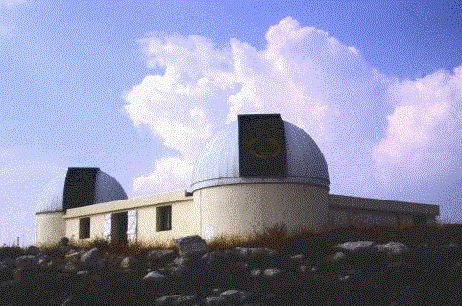

figure 1 : l'interféromètre infrarouge SOIRDETE

- Introduction

Ce rapport présente le travail que nous avons effectué sous la direction de Jean GAY à l'observatoire de Calern pendant l'été 1998.

Cet exposé est divisé en trois parties : la première explique la fabrication d'un collimateur infrarouge destiné à produire les sources de référence qui seront utilisées dans la suite des manipulations.

La seconde partie de notre travail consistait à réaliser des mesures d'extinction avec le Coronographe Interférentiel Achromatique (CIA) dans le domaine visible et dans la bande K (λ=2.2µm). Ces mesures ont été effectuées dans le but de cerner les défauts optiques à l'origine des pertes d'extinction et dans l'intention de préparer les tests de validation d'un modèle compact du CIA. On évoque aussi dans cette partie le coronographe hybride imaginé par Boris CHENAUD pour lequel on vérifie que le déphasage de π a bien lieu malgré le diaphragme placé sur le miroir secondaire du rétroréflecteur à oeil de chat.

Dans la troisième partie de notre stage, nous avons entamé la réalisation d'une voie infrarouge pour l'interféromètre GI2T du plateau de Calern. Nous avons en particulier cherché à évaluer les problèmes de perte de contraste par polarisation pour les franges obtenues avec un tel montage.

I- Réalisation d'un collimateur infrarouge.

I,1- Présentation du montage

On se propose de monter un collimateur infrarouge qui permettra de créer les sources de référence que l'on utilisera pour la validation du coronographe compact et pour les expériences concernant la voie infrarouge de GI2T.

Le montage proposé est le suivant :

diaphragme

M₁

M₂

tête de fibre

TABLE fibre optique

figure 2 : collimateur à deux miroirs, vue de côté

diaphragme tête de fibre
M₁ M₂

figure 3 : collimateur à deux miroirs, vue de dessus.

La fibre optique utilisée est en verre fluoré ( monomode en IR ). Les miroirs M₁ et M₂ sont sphériques : leurs diamètres respectifs sont d₁=60 mm et d₂=80 mm, leurs focales f₁=520 mm et f₂=1385 mm .
La sortie de fibre est placée dans le plan frontal contenant le centre de courbure de M₁. L'image de la sortie de fibre par M₁ est dans le même plan vertical que celle-ci et présente un grandissement unité. L'image intermédiaire est elle-même placée dans le plan focal de M₂, aussi le faisceau de sortie est-il parallèle.
Le diaphragme est de diamètre et de position réglable, ce qui permet de choisir la position et la taille de son image suivant les besoins du moment.

I,2- Compensation de l'astigmatisme

Le collimateur à miroirs nous met à l'abri du chromatisme, mais l'emploi de miroirs sphériques hors d'axe nous soumet à l'aberration d'astigmatisme. Ce défaut est centro-symétrique et ne nous gêne donc pas pour l'utilisation du coronographe, mais on va quand même chercher à le minimiser pour la voie infrarouge de GI2T. Pour cela, on construit le collimateur suivant deux plans de symétrie : le premier, qui contient la sortie de fibre et son image par M₁, est vertical. Le second, qui contient l'image intermédiaire et le faisceau de sortie, est horizontal. L'image intermédiaire de la sortie de fibre par M₁ présente une focale tangentielle horizontale et une focale sagittale verticale. Par contre, le faisceau de sortie, en passant par M₂, présente une focale tangentielle verticale et une focale sagittale horizontale. On s'arrange pour que la focale sagittale (respectivement tangentielle) de M₁ soit confondue avec la focale tangentielle (respectivement sagittale) de M₂. Le miroir M₂ compense alors l'astigmatisme de M₁.

On s'intéresse d'abord au miroir M₂ du collimateur, sur lequel l'incidence se fait en faisceau parallèle.
Soit f₂ la focale du miroir et i l'angle d'incidence du faisceau. La lumière se focalise suivant deux segments de droite orthogonaux entre eux⁽¹⁹⁾ : le premier est la focale sagittale f₂₊=f₂/cos(i), le second la focale tangentielle f₂₋=f₂.cos(i) (figure 7).

On a :
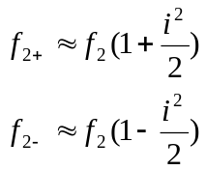
donc 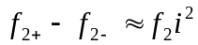. Cette quantité est appelée aberration longitudinale.
Dans le cas du miroir M₁, utilisé dans un montage de grandissement unité, l'expression de l'aberration longitudinale se détermine après une démonstration de géométrie effectuée par Jean GAY. On trouve ainsi : 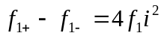.
Pour corriger l'astigmatisme introduit par les miroirs sphériques du collimateur, il suffit donc de faire correspondre la focale sagittale de M₁ avec la focale tangentielle de M₂, et vice-versa. Il faut donc croiser les plans d'incidence des miroirs et imposer 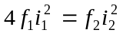
soit 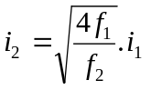

I,3- simulation du compagnon

Il faut maintenant simuler une source compagnon en plus de la source principale. Le compagnon doit être de position et d'intensité réglable pour simuler une exoplanète dont on peut faire varier la distance par rapport à l'étoile. On utilise pour cela une seconde fibre optique, que l'on renvoie dans l'axe du collimateur par réflexion sur une séparatrice.

séparatrice

source principale

compagnon

figure 4 : simulation d'un compagnon de la source principale.

On règle la position du compagnon en modifiant la position de la sortie de fibre. La séparatrice est une lame de mylar dont les caractéristiques dans le visible s'écartent beaucoup de R=T=0.5, où R et T sont les coefficients de réflexion et de transmission de la lame. La réflexion que subit le compagnon l'atténue considérablement, ce qui le rend difficilement manipulable (image presqu'invisible à la caméra vidéo).
Un des points délicats du montage est l'entrée du faisceau lumineux dans la fibre optique. On éclaire l'entrée de la fibre en lumière blanche, et on souhaite utiliser la même source en visible et en IR. Le montage proposé est le suivant :

source principale

entrées de fibre
source compagnon

modulateur

figure 5 : entrées de fibre et modulation du signal

On utilise des ampoules de 15 watts dont on peut faire varier la luminosité par un potentiomètre ou avec des filtres neutres placés avant l'entrée du faisceau dans la fibre.
Le modulateur permet de faire de la détection synchrone en IR.

I,4- Collimateur à un seul miroir

Le manque de lumière en sortie du collimateur à deux miroirs est particulièrement gênant pour les mesures d'extinction avec le CIA, car le résidu d'extinction en IR est proche du bruit de la détection synchrone. On propose donc un collimateur à un seul miroir dont l'avantage est la plus grande luminosité de sortie. (figure 6)

sortie
de fibre

miroir
sphérique

vue de dessus vue de côté

figure 6 : le collimateur à un seul miroir

Si le miroir sphérique utilisé est de courte focale, on pourra collecter plus de lumière en provenance du cône de sortie de fibre
En revanche, un tel montage crée des défauts d'astigmatisme dans le faisceau collimaté. On peut cependant chercher à minimiser au mieux cet effet en limitant l'angle d'incidence du faisceau sur le miroir.

En présence d'astigmatisme, l'écart aberrant de la surface d'onde est défini par : 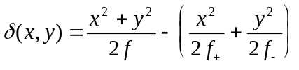où (x,y) sont les coordonnées dans le plan pupille, f la focale du miroir, f₊=f/cos(i) la focale sagittale, f₋=f.cos(i) la focale tangentielle et i l'angle d'incidence sur le miroir. L'écart aberrant représente donc la différence entre la surface d'onde idéale et la surface d'onde en présence d'aberration.

miroir i
i

f₋
f₊

figure 7 : astigmatisme d'un miroir sphérique

Soient R et D le rayon et le diamètre du miroir, on passe en coordonnées sphériques :
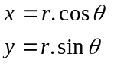

On obtient alors : 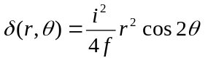
On définit le gain dans l'axe par : 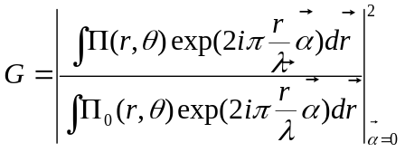

où 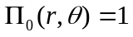 pour r<R
= 0 ailleurs ( fonction pupille idéale )

et 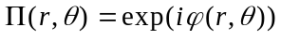 pour r<R
= 0 ailleurs ( fonction pupille réelle )

avec 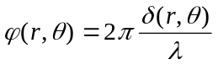
On obtient alors :
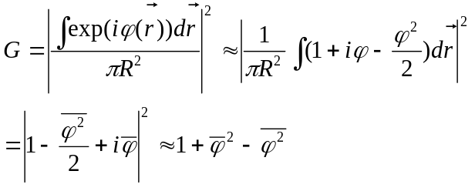
Dans le cas présent 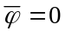, il vient donc :
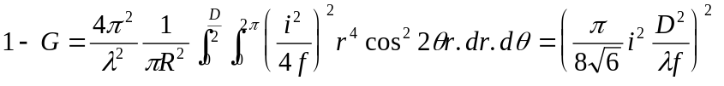

On souhaite imposer 1-G<2.10⁻², ce qui restreint l'angle d'incidence à
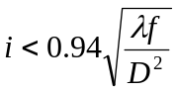

Avec le matériel utilisé, D=6 mm, f=200 mm, λ≈500 nm. Il faut donc s'imposer i<2.8°.

II- Le Coronographe Interférentiel Achromatique (CIA).

II,1- présentation générale

Le CIA est un instrument imaginé par Jean GAY, destiné à étudier l'environnement proche de sources ponctuelles (étoiles, quasars…). Il est en particulier très bien adapté, comme nous allons le voir, pour détecter les exoplanètes. Le principe du CIA se rapproche de celui d'un interféromètre de Michelson dans lequel on aurait remplacé l'un des bras par un rétroréflecteur à oeil de chat :

compagnon hors d'axe

miroir séparatrice
plan lentille plan focal

miroir
réglage de la différence secondaire
de marche

œil de chat

miroir primaire

figure 8 : schéma de principe du CIA

Dans la figure 8, les rayons représentés en noir sont issus de la source principale, située au centre du champ. Les rayons colorés proviennent du compagnon hors d'axe. Les traits rouges concernent la voie oeil de chat et les traits bleus la voie normale d'un interféromètre de Michelson, c'est-à-dire avec un simple miroir plan.
On constate que l'oeil de chat introduit un retournement de pupille, c'est-à-dire que l'image du compagnon apparaît dédoublée. Un compagnon hors d'axe ne peut donc interférer : la luminosité de chacune des deux taches qui en sont issues est constante lorsque l'on fait varier la différence de marche et chacune des images récolte le quart de l'énergie incidente.
Par contre, la source principale interfère. Il faut alors tenir compte de la focalisation sur le miroir secondaire de l'oeil de chat : ce passage par un foyer introduit un déphasage de π de l'onde incidente (cf. Annexe). Il y a alors interférence destructive dans le plan focal pour la différence de marche nulle. On parvient donc à éteindre l'étoile principale en laissant le compagnon visible, et ceci quelle que soit la longueur d'onde, ce qui justifie l'adjectif "achromatique" dans le nom de l'instrument.
On peut s'intéresser à la réponse en intensité du CIA en fonction de l'écartement à l'axe optique. Le calcul est traité dans plusieurs publications^{(3, 9)}, et conduit au résultat suivant :
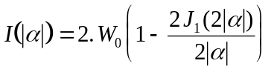où est l'angle de l'objet par rapport à l'axe, W₀ l'énergie incidente et J₁ la fonction de Bessel d'ordre 1.
On peut comparer cette expression à celle d'une tache d'Airy classique : 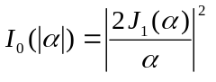

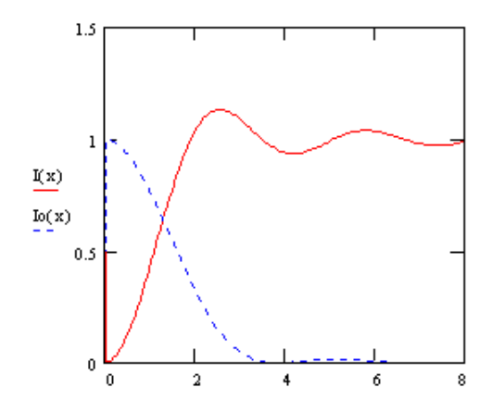

figure 9 : I(x) : réponse en intensité du CIA en fonction de l'écartement à l'axe
I₀(x) : tache d'Airy classique

Les deux courbes sont représentées sur la figure 9 : on constate que le puits d'extinction du CIA est deux fois moins étalé que la tache d'airy. On peut donc mettre en évidence un compagnon très proche de la source principale, mais tout objet central étendu débordera du puits d'extinction. Comme le CIA dédouble le voisinage de la source principale, l'étude fine d'un éventuel compagnon est rendue difficile. Le CIA s'apparente donc plus à un instrument de détection qu'à un appareil d'étude physique d'éventuelles exoplanètes. Nous reviendrons sur ce point au § II, 8.

II,2- Le coronographe utilisé au laboratoire SOIRDETE.

Une première version du CIA a été réalisée par Jean GAY, Pierre BAUDOZ et Jérôme VAILLANT pendant l'été 1996. Le schéma général du dispositif est représenté sur la figure 10.

faisceau collimaté

séparatrices pupille
d'entrée miroir tilteur

ddm

voie "plan-plan-plan"
voie oeil de chat

faisceau de sortie

figure 10 : le CIA utilisé à SOIRDETE

Dans ce montage, le miroir tilteur d'entrée est monté sur piezoélectrique : il permet de contrôler la superposition des images des deux voies.
On simule au niveau du tilteur une pupille d'entrée de 6 mm de diamètre, dont le diamètre peut éventuellement être modifié.
Les séparatrices sont en fluorine. Elles ne sont pas à faces parallèles, mais diédriques. Leur traitement est optimisé pour travailler dans le proche infrarouge.
La voie qui comporte trois miroirs plans permet d'égaliser le chemin optique des deux voies : le premier miroir est monté sur piezoélectrique pour ajuster la différence de marche ( ddm ) nulle.
Le rétroréflecteur à oeil de chat est composé de deux miroirs sphériques. La focale du miroir secondaire est le quart de la focale du miroir primaire : ainsi l'image de la pupille par le système oeil de chat se superpose à l'image de la pupille par la voie "plan-plan-plan".

On place en sortie de l'interféromètre trois voies de mesure possibles (figure 11). Pour les mesures en visible, on utilise une caméra de télévision COHU et une caméra CCD de type ST-6. Ces deux caméra peuvent être utilisées simultanément, ce qui permet d'ajuster le réglage avec la COHU tout en réalisant des prises de vue avec la CCD.
Un miroir plan monté sur glissière peut renvoyer le faisceau de sortie sur le détecteur infrarouge (figure 12).

faisceau de sortie

L₁

L₂ (escamotable)

cube
séparateur

L₃

caméra
de télévision caméra
CCD

figure 11 : montage d'observation en visible.

détecteur infrarouge

lentille faisceau
convergente de sortie

miroir
escamotable

figure 12 : voie d'observation infrarouge

Pour l'observation en visible, la caméra COHU est placée au foyer de L₁. La lentille L₂, escamotable, forme l'image de la pupille sur la caméra. La moitié du faisceau est renvoyée sur la caméra CCD par un cube séparateur, et la lentille L₃ conjugue le plan contenant la matrice de la caméra COHU sur la matrice de la caméra CCD.
L'observation en infrarouge se fait en ôtant L₁ et en la remplaçant par un miroir plan escamotable. Une lentille convergente focalise le faisceau sur le détecteur placé dans un cryostat. Un filtre K sélectionne les radiations autour de 2.2 μm de longueur d'onde.

II,3- Le CIA compact

Les manipulations décrites dans la suite de ce rapport ont pour but de préparer les tests de validation d'un modèle compact du CIA. Cet instrument était en cours de fabrication pendant l'été et doit être livré à l'automne.
Un schéma du coronographe compact est représenté en figure 13 et 14.

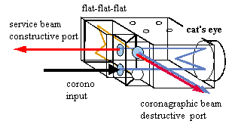

figure 13 : le coronographe compact (extrait de la référence n°25)

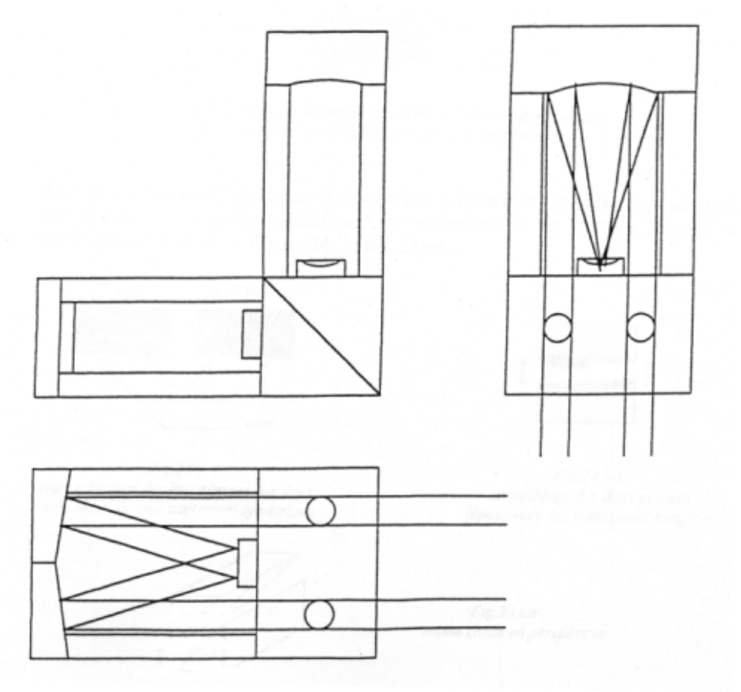

figure 14 : Le CIA compact (extrait de la référence n°22)

II,4- Précision sur les notions d'extinction et de différence de magnitudes dans le CIA

Afin d'éviter toute confusion, il est nécessaire d'adopter des définitions précises des termes extinction et différences de magnitudes.

Nous entendons par extinction, le rapport : 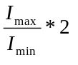
où I_{max} représente l'intensité sur le premier maximum après la différence de marche nulle et I_{min} l'intensité lors de l'extinction maximale. Le coefficient 2 se justifie par le fait que, lors de la recombinaison des faisceaux, chaque voie contient ¼ de l'énergie entrant dans le coronographe et que I_{max} correspond à une interférence constructive des deux faisceaux.
Il reste à préciser la définition adoptée lors de mesures d'extinctions en présence d'un compagnon. On comprend que la définition adoptée ci-dessus pose un problème car l'énergie du compagnon entrant dans le coronographe est elle aussi divisée par 4 ; chacune des deux images du compagnon contient I_{entrant}/4.

On adopte alors la convention suivante : la différence de magnitude est : 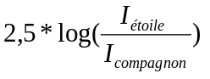
où I_{étoile} vaut I_{max}/2 et I_{compagnon} représente l'intensité sur une des deux images de ce dernier.

NB: On notera qu'il reste deux possibilités de mesure de ces grandeurs : la première en mesurant les pics sur les images et la deuxième en intégrant l'énergie sur la tache focale.

II,5- Mesures d'extinction dans le visible.

La source collimatée est produite en plaçant la sortie d'un fibre optique de diamètre de coeur égal à 12 µm a l'entrée du collimateur. On place une caméra vidéo ( COHU ) en sortie du coronographe reliée simultanément à un moniteur et à un oscilloscope numérique. Afin d'observer une seule ligne vidéo, on utilise une électronique qui va sélectionner uniquement la ligne désirée. Le schéma général du dispositif de mesure est le suivant :

moniteur

caméra vidéo CIA
selectionneur de
ligne faisceau collimaté
oscilloscope

figure 15 : montage réalisé pour la mesure d'extinction en visible

Nous effectuons ensuite une mesure de la hauteur du pic lumineux dans chacun des deux cas suivants :

- les deux images de l'étoile sont décalées :

A figure 16.

- on superpose les deux images et on réalise l'extinction :

figure 17.

B

Les mesures effectuées donnent A = 464 mV et B = 22 mV, ce qui nous donne un facteur 21,1 d'extinction ou encore une attenuation de l'étoile de 95.2 %.
Nous remarquons cependant qu'il faut multiplier l'intensité lumineuse de l'étoile lorsqu'elle est séparée par 4 car chaque image contient 25 % de l'énergie incidente, ce qui signifie que le coefficient d'extinction est de 84.4.

II,6- Mesure de l'extinction en bande K.

Il est nécessaire de disposer de plus d'énergie à l'entrée du coronographe qu'à la sortie du collimateur fibré. On utilise alors une lampe de 15 watts suivie d'un trou de 20 µm disposé à environ 6 mètre du tilteur. Le faisceau à l'entrée du coronographe est donc légèrement divergent. Afin d'avoir une parfaite superposition des pupilles, on place le diaphragme de 6 mm en sortie du CIA. Une lentille de grande focale forme les images de la source sur le cryostat. A l'entrée du cryostat, on place un diaphragme à iris dont on ajuste le diamètre pour éliminer les images parasites.
Le signal est modulé, et la mesure se fait en détection synchrone⁽¹³⁾.
Avec ce dispositif, on vérifie que lors de l'extinction, le rapport signal sur bruit reste suffisant pour permettre une mesure correcte.
La mesure est effectuée de la façon suivante :
- on mesure une valeur de 1.4 unité sur un calibre de 500 µV en extinction.
- on mesure une valeur de 5.6 unités sur un calibre de 10 mV en masquant une des voies.

Le facteur d'extinction est alors de [(5.6*10)/(1.4*0.5)]*4 = 320.
D’autres mesures ont conduit à des facteurs d’extinction de 212, puis 242 (avec une constante de temps plus faible). On choisit d’adopter la valeur 250±50.

II,7- Étude des pertes d'extinction.

Les mesures d'extinction ont révélé que les performances du CIA ne semblaient pas atteindre les limites théoriques des pièces optiques utilisées dans le montage.
Nous avons cherché à cerner l'origine de ces défauts pour les prévenir lors de l'assemblage du CIA compact.

Soit 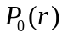la fonction pupille d'entrée du coronographe, où repère la position dans le plan pupille.
La pupille composite observée en sortie du CIA est donnée par :
où R et T sont les caractéristiques de la séparatrice, 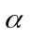 la direction par rapport à l'axe et Δ la différence de marche entre les deux voies du CIA.

II,7,a- défauts du collimateur

Seuls les défauts non centro-symétriques du collimateur peuvent limiter l'extinction, car en présence d'un tel défaut, la pupille en sortie de la voie plan-plan-plan n'est plus la même que la pupille retournée par l'oeil de chat [ 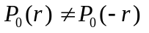 ]. Le défaut d'astigmatisme introduit par les miroirs sphériques du collimateur est centro-symétrique et ne doit donc théoriquement pas nous gêner. Nous l'avons de toute façon en grande partie compensé lors du montage du collimateur. En revanche, les tests à la lunette autocollimatrice n'ont pu révéler un éventuel défaut de coma, qui pourrait quant à lui intervenir dans la qualité d'extinction.

II,7,b- compensation de la différence d'épaisseur des deux lames séparatrices du CIA

La frange centrale en sortie du coronographe n'est pas noire comme prévu par le calcul. Nous supposons que cela est en partie du à une différence d'épaisseur des lames séparatrices. Leur forme prismatique nous permet cependant une compensation de cette éventuelle inégalité d'épaisseur par translation suivant Oz (figure 18).

z e' rayons parasites
rayons normaux

L L'

O

indice air = 1 , indice du matériau des séparatrices = n
e

Figure 18 : comportement sur les séparatrices.

On note L (respectivement L') le chemin optique dans la voie plan-plan-plan (respectivement œil-de-chat).
Calculons la différence de chemin optique des rayons normaux : Δ = n.e + L - ( L' + n.e' )
De même, celle des rayons parasites est : Δ' = L + n.e' - ( L' + n.e )

La différence entre les deux est donc Δ-Δ' = 2.n.( e - e' )
si on prend n = 1.5 ,on obtient Δ-Δ' = 3.( e - e' )

Supposons que les séparatrices soient d'angle au sommet A.
on a alors :
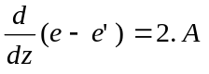

Il faut maintenant déterminer la valeur de A.
Nous pouvons observer la configuration suivante :

images focales

1300 mm

distance = p.d où p est réel et d est le diamètre de la
pupille.

images des pupilles (normales et parasites)
diamètre d = 6 mm

Figure 19 : positionnement des images focales et pupillaires.

On mesure p environ égal à 1.
Evaluons de plus l'influence de l'angle des séparatrices :
- sur une réflexion, l'inclinaison du faisceau change de 2A (figure 20)
- en transmission, la déviation est de (n-1)A. (déviation par un prisme)
Ces deux effets se font dans des directions opposées :il faut donc ajouter les déviations, ce qui implique un angle total de 2.A + ( n - 1 ).A = ( n + 1 ).A
Avec n = 1.5 , on obtient une déviation de 2.5A

2A

Figure 20 : angle entre les images principales et les images parasites

Ceci nous permet d'écrire 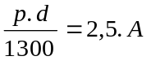, d'où l'on tire A = 0.1°

Nous pouvons évaluer la différence d'épaisseur e - e' en observant le chemin optique supplémentaire qu'il faut introduire pour obtenir des franges, non plus sur les images de pupilles normales mais sur les parasites.
On mesure un déplacement du miroir de 9 µm pour les séparatrices en fluorine et un déplacement de 16 µm pour celles en silice.
Pour les séparatrices en silice, nous avons donc 3.( e - e' ) = 2 * 16 µm, donc e - e' = 10,7 µm.
il faut donc compenser par un décalage des séparatrices suivant Oz de 2,9 mm.
De même, pour les séparatrices en fluorine, on trouve e - e' = 6 µm et donc une compensation par décalage de 1,6 mm.

Vérification expérimentale et compensation ( pour les séparatrices en fluorine) :

Nous avons mesuré la position suivant Oz des séparatrices grâce à une jauge de profondeur, les mesures qui suivent sont donc relatives au bord du montage.

 | position suivant Oz (mm) | Δ-Δ' (µm)
position initiale | 124 | 9
premier déplacement | 123 | 11,8
deuxième déplacement | 125 | 3,5

Afin de déterminer la translation nécessaire pour avoir Δ-Δ' = 0, nous traçons la droite de régression sur ces 3 points. Ceci permet d'obtenir une valeur de 126 mm pour la position de la séparatrice par rapport au bord du montage.

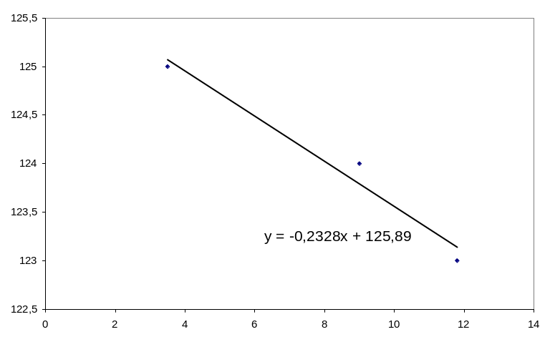

Figure 21 : droite de régression pour les séparatrices en fluorine

Nous vérifions finalement que les interférences sont bien présentes simultanément sur les images de pupilles normales et parasites après translation.

Vérification expérimentale et compensation ( pour les séparatrices en silice) :

Ces dernières présentent un traitement optique de meilleur qualité et semblent donc destinées à rester sur le prototype. Nous refaisons les réglages de façon très précise en suivant le même mode opératoire que ci-dessus. Les résultats figurent dans le tableau suivant :

 | position suivant Oz (mm) | Δ-Δ' (µm)
position initiale | 124 | 14,2
premier déplacement | 125 | 11
deuxième déplacement | 126 | 5,5
troisième déplacement | 127 | 1,2
quatrième déplacement | 127,5 | 0,5

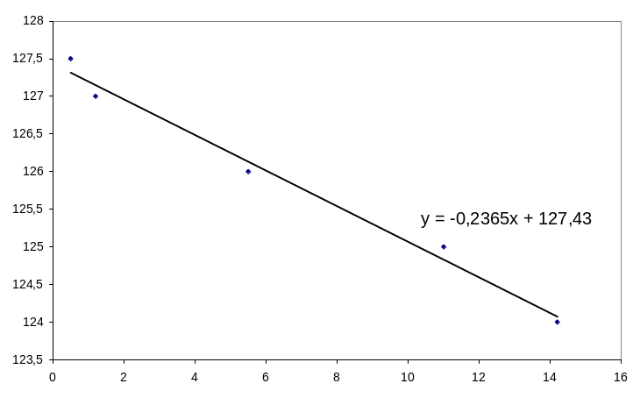

Figure 22 : droite de régression pour les séparatrices en silice.

Nous obtenons une présence simultanée des franges sur les images de pupilles normales et parasites ainsi qu'une frange noire au centre ( à la précision de l'œil de l'observateur ). Le but recherché semble atteint.
Des vérifications plus précises à l'oscilloscope montrent que la frange centrale n'est pas parfaitement noire et qu'il reste une différence d'épaisseur d'environ 1,5 µm. Nous ne chercherons pas corriger cette dernière, de peur d'aggraver le phénomène.

II,7,c- Déséquilibre photométrique entre les deux voies.

On remarque lors des observations en visible un déséquilibre photométrique entre les deux voies du CIA. Ce déséquilibre est relativement faible sur la plus grande partie du spectre visible, mais spectaculaire à la longueur d'onde du laser ( λ=633 nm ). La dispersion des faisceaux en sortie du CIA par un prisme montre que le spectre des séparatrices est cannelé dans le visible, et un déséquilibre entre les deux voies est détectable à l'oeil dans le rouge.
On mesure le déséquilibre entre les deux voies pour différentes longueurs d'onde en employant des filtres colorés. Les résultats des mesures sont consignés dans la figure 23.
NB : ces résultats ont été obtenus sans réaliser de flat-field sur la caméra.

Longueur d'onde (nm) | Déséquilibre photométrique  (plan-plan-plan/œil-de-chat)
500 | 0.93
550 | 1.08
633 | 0.01
700 | 1.13
2200 | 0.98

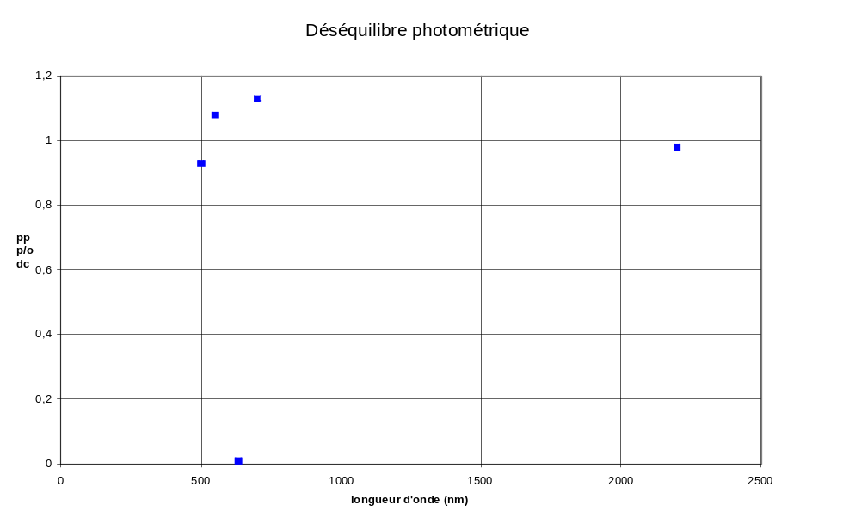

Figure 23 : déséquilibre photométrique entre les deux voies

Le spectre cannelé ne nous surprend pas, dans la mesure où le traitement des séparatrices est optimisé pour le proche infrarouge. Le déséquilibre entre les deux voies peut être expliqué éventuellement par un vieillissement différent du traitement sur chacune des séparatrices.

Il reste à estimer l'influence de ce déséquilibre dans le rapport d'extinction. Celui-ci est donné dans le cas d'une pupille homogène par :
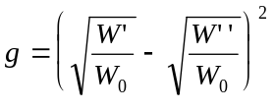où W' et W'' sont les énergies en sortie de chacune des deux voies de l'interféromètre et W₀ l'énergie en entrée de l'interféromètre. Si on prend W'=W₀/4 et W''=(1-ε²)W', il vient g=0.25ε².
Si on impose W''=0.5W', c'est-à-dire un déséquilibre photométrique largement plus important que celui que l'on observe effectivement, on conserve toujours un rapport d'extinction de 45 environ, alors que le rapport mesuré est plutôt de 40. Le déséquilibre photométrique des voies ne suffit donc pas à expliquer la perte d'extinction du CIA.

II,7,d- Effet du chromatisme des lames séparatrices sur la position des images de pupille.

La justification de ce qui suit tente de répondre à la question suivante : si nous superposons les images de la pupille dans le visible, le sont-elles toujours quand nous passons à 2,2 µm ? Nous allons calculer la déviation entre les faisceaux des deux voies lors du passage du visible à l'infrarouge.
La figure 24 présente le schéma général du dispositif. Nous allons exprimer la déviation D définie par : 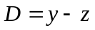

Sans entrer dans le détail des calculs, voici les relations importantes permettant d'obtenir D :

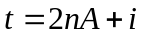
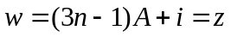
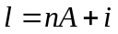
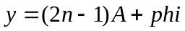
Ceci nous permet d'obtenir
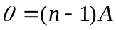

On retrouve la déviation par un prisme d'angle au sommet A .
Quand on règle le coronographe pour avoir une déviation nulle (dans le visible), on a D = 0
ou encore : 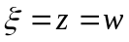
soit encore : 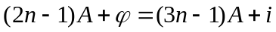
c'est-à-dire : 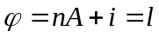

Quand on passe du visible à l'IR, on peut considérer qu'on passe de λ₀ = 0,6 µm à λ = 2,2 µm. L'indice des séparatrices en silice passe de n_{0,6} = 1,458 à n_{2,2} = 1,435 .
On a alors : 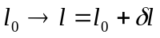 et 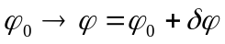
Avec 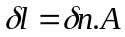 et 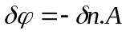
Ceci nous permet de calculer la nouvelle déviation D:
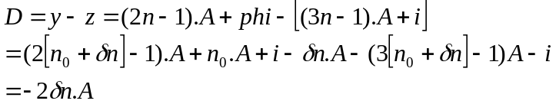
On connaît donc la nouvelle déviation : 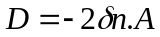

Application numérique :
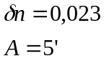 donc D = 0,23'

Conséquences : Il existe un angle entre les deux surfaces d'onde qui se traduit au bord par une différence de marche de 0,2 µm. pour une longueur d'onde de 2,2 µm, c'est environ du 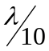 .
Cela se traduit aussi par un décalage des images de pupilles de 87 µm (elles sont à 1300 mm de la séparatrice).

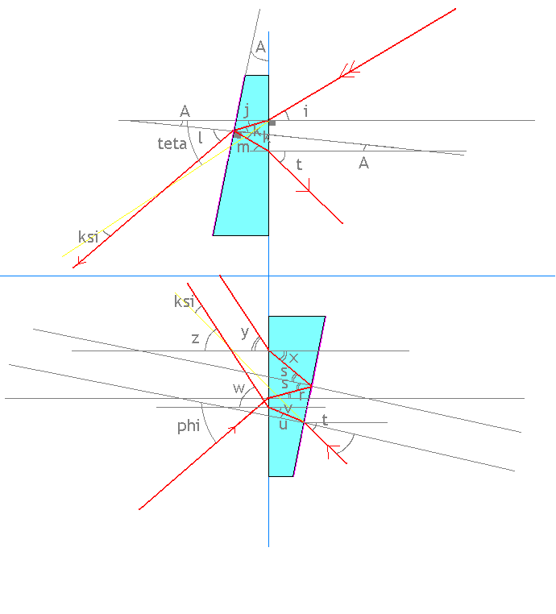
Figure 24 : déviation des faisceaux par les séparatrices

II,7,e- Forme des franges sur la pupille

Les franges formées sur l'image de la pupille doivent être strictement rectilignes en l'absence d'aberrations. Nous constatons au contraire qu'elles apparaissent déformées (figure 25). Si on fait varier le tilt du miroir d'entrée du CIA, on fait aussi varier l'inclinaison des franges et on constate alors que leur forme évolue, passant d'un arc de cercle à une structure en "S".

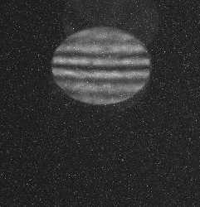
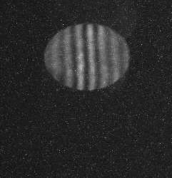
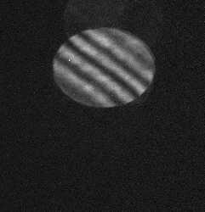
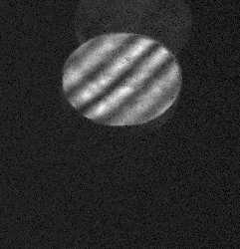

Figure 25 : images des franges obtenues dans le plan pupille

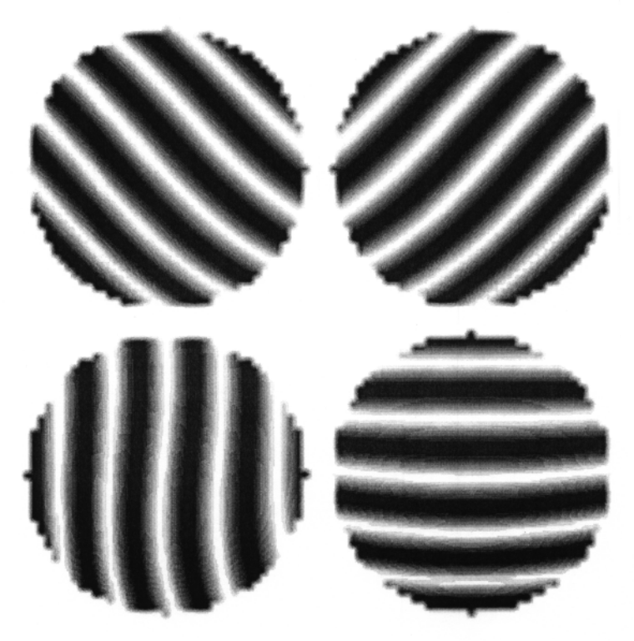
Pierre BAUDOZ a simulé sur la pupille l'effet d'aberrations connues pour reproduire au mieux la figure observée. La figure 26 présente le résultat de ce calcul, qui semble devoir orienter nos recherches vers une superposition, sur une seule voie de l'interféromètre, de défauts de défocalisation ( Z₄ ) et de coma ( Z₇ ) où Z₄ et Z₇ sont les quatrième et septième polynômes de Zernike⁽¹⁴⁾.

Figure 26 : simulation d'un défaut de défocalisation Z₄ et de coma Z₇ sur une seule voie du CIA

L'effet de coma peut très bien être un défaut résiduel du système à oeil de chat, de même que le défaut de défocalisation.

II,7,f- Effets de la mauvaise superposition des pupilles

Rappelons que le rétroréflecteur à oeil de chat est composé d'un miroir primaire parabolique et d'un miroir secondaire sphérique. La focale du secondaire est égale au quart de la focale du primaire. Cette configuration permet de former l'image de la pupille en sortie de l'oeil de chat sur la pupille d'entrée, de la même façon que dans le train plan-plan-plan (figure 27).

pupille L1 L2 L3
d'entrée

pupille
de sortie
f f/4 f

figure 27 : schéma équivalent au rétroréflecteur à oeil de chat.

Si une légère erreur a été commise lors de la fabrication du système dans la focale de l'un des deux miroirs, la pupille de sortie ne se superpose plus à la pupille d'entrée et donc les pupilles de sortie des deux voies ne seront pas superposées. Or on constate effectivement en formant l'image de la pupille sur la caméra COHU, que la mise au point ne se fait pas dans la même position pour les deux voies : il faut en effet translater la caméra de 360 μm entre les deux images.
En prenant le montage optique en sens inverse, on remonte à l'écartement initial des pupilles : environ 20 mm.
On cherche maintenant à évaluer l'effet de cette mauvaise superposition sur le rapport d'extinction.

pupilles lentille plan focal

z

figure 28 : pupilles non superposées.

La pupille de sortie du coronographe est donnée par :
où 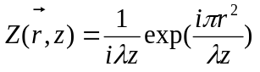 est la fonction de propagation de Fresnel. Dans la suite, on pose 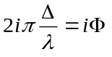.
L'énergie récoltée en sortie de l'interféromètre dans le plan image est :
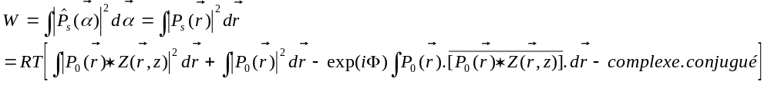On remarque que
avec 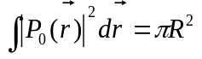où R est le diamètre de la pupille.

De plus,
Si on note 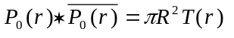, on obtient un rapport d'extinction qui s'exprime par :
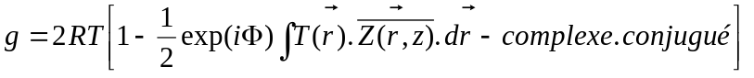
Le calcul complet de 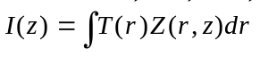 ressemble à une mauvaise plaisanterie (les plus courtes sont les meilleures). Le résultat de la chose est : 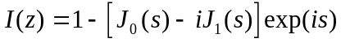 où 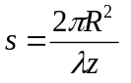et où 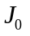et 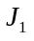 sont respectivement les fonctions de Bessel d'ordre 0 et d'ordre1.
On impose que les pupilles soient très proches l'une de l'autre : s >> 1.
On utilise alors l'équivalent : 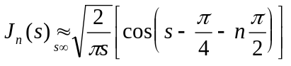
On obtient ainsi : 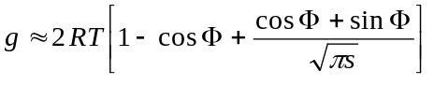
On cherche à déterminer la valeur de Φ qui minimise le rapport g. En dérivant l'expression précédente par rapport à Φ, on obtient le minimum pour 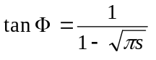. La meilleure extinction n'a donc pas lieu pour la différence de marche nulle. On peut alors reporter cette valeur dans l'expression de g. Si on impose un résidu à l'extinction de 10⁻⁴, il faut donc connaître la focale du miroir secondaire de l'oeil de chat à 0.8 µm au moins, ce qui semble très contraignant.

II,8- Le coronographe hybride de Boris Chenaud.

Nous évoquons dans ce chapitre l'idée de Boris Chenaud⁽⁶⁾, de l'Ecole Normale Supérieure de Lyon, qui a imaginé un coronographe hybride qui permet de réaliser un coronographe de RODDIER sur une base de CIA.
Dans un premier temps, nous rappellerons le principe d'un coronographe de RODDIER, puis nous exposerons le montage proposé par Boris CHENAUD et nous vérifierons qu'il y a toujours un déphasage de π dans un tel montage. Nous discuterons enfin de la possibilité de montage "clic-clac" du coronographe hybride sur le CIA.

II,8,a- Le coronographe de RODDIER⁽²¹⁾.

On place dans le plan focal du télescope une lame à retard de phase qui intercepte une fraction du lobe central de la tache d'Airy de l'instrument. Si et représentent respectivement les coordonnées dans le plan focal et dans le plan pupille suivant du télescope, l'amplitude complexe juste après le plan focal est donnée par 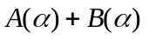, où 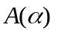et 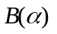sont les fonctions amplitude complexe définies dans la figure 29.

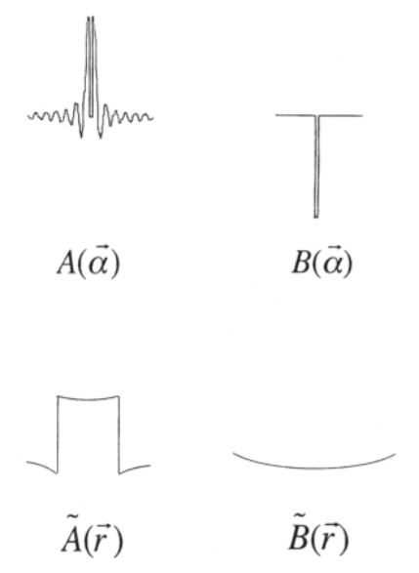
figure 29 : amplitudes dans les plans focaux et pupilles (extrait de la référence 21)

La fonction ,qui est nulle à l'origine, a une transformée de Fourier 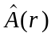à moyenne nulle. Celle-ci est positive sur l'ouverture du télescope et négative en dehors. La fonction est négative et très peu large par rapport à la tache d'Airy du télescope. Sa transformée de Fourier 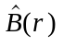sera donc négative et beaucoup plus large que l'ouverture du télescope. Si on peut s'arranger pour que soit égale à en module dans l'ouverture du télescope, il y a interférence destructive dans l'ouverture, et toute la lumière est envoyée en dehors de l'ouverture, où elle est arrêtée par un diaphragme de LYOT.
Par contre, l'image d'un compagnon ne se forme pas sur la lame à retard de phase et n'est donc pas affectée par le coronographe.

On remarque que, contrairement au CIA, cet instrument est chromatique, ce qui limite la largeur des bandes spectrales utilisées. Cependant, on peut limiter cet effet par une conception astucieuse de la lame à retard de phase.

II,8,b- Le coronographe hybride

Le montage proposé par Boris CHENAUD est décrit sur la figure 30

densité

ddm

diaphragme

figure 30 : le coronographe hybride

Un tel montage nécessite de placer un diaphragme sur le miroir secondaire de l'oeil de chat, afin de sélectionner le centre de la tache d'Airy, ainsi qu'une densité sur l'autre voie de l'interféromètre pour adapter l'amplitude des deux voies.
Le retard de phase est créé ici par le déphasage de π lors de la focalisation du faisceau sur le secondaire de l'oeil de chat... Encore faut-il vérifier que ce déphasage a toujours lieu lorsqu'on sélectionne une partie seulement de la tache de diffraction ! Le calcul est reporté en annexe de ce rapport.

II,8,c- Insertion d'un diaphragme dans le montage du CIA.

Nous avons fait fabriquer un diaphragme qui peut s'adapter sur le secondaire de l'oeil de chat (figure 31). Son diamètre est de 100 µm, il peut être placé et ôté facilement, mais la nécessité de le mettre en contact direct avec le miroir impose de prendre de réelles précautions pour celui-ci.

miroir
diaphragme

figure 31 : diaphragme réalisé pour le montage d'un coronographe hybride.

On ne s'est en revanche pas penché sur le problème du choix de la densité, qui doit être le point délicat d'un tel montage. Il faut d'abord calculer l'épaisseur de la lame pour équilibrer les deux voies, mais le retard introduit sera chromatique ( 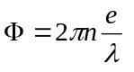, où n est l'indice de la lame et e son épaisseur )...

II,8,d-Intérêt du coronographe hybride

Ce type de coronographe ne dédouble pas l'image d'un éventuel compagnon, par contre il perd beaucoup de lumière par rapport au CIA. On peut donc imaginer un montage où le CIA jouerait de rôle de détecteur d'exoplanète et où le coronographe hybride prendrait le relais pour confirmer la découverte et enlever toute ambiguïté sur l'objet découvert.

III- Voie infrarouge de GI2T

III,1- L'interféromètre GI2T⁽²⁶⁾

Le second objectif de notre stage était la réalisation d'une voie infrarouge pour l'interféromètre GI2T. (figure 32)

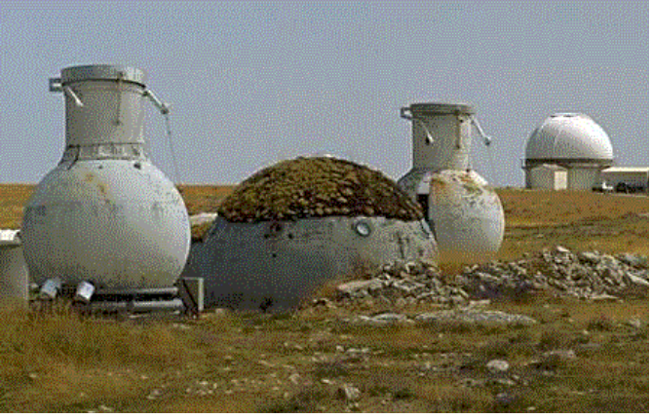

figure 32 : L'interféromètre GI2T

Chacun des deux télescopes de cet interféromètre comporte un miroir de 1.52 m de diamètre sur monture rotule ("télescope boule"). La base de l'interféromètre peut varier de 12 m à 65 m sur un axe nord-sud.
Les faisceaux des deux télescopes sont recombinés sur la table REGAIN. On récupère en sortie deux faisceaux circulaires de 5 mm de diamètre espacés de 10 mm.

III,2- Détection des exoplanètes en interférométrie infrarouge.

Nous évoquons dans ce paragraphe la possibilité de détecter des exoplanètes avec une version simplifiée de la voie infrarouge de GI2T.
On s'appuie sur le fait que les planètes récemment découvertes par effet DOPPLER sont des géantes relativement proches de leur étoile. Le maximum de leur rayonnement se situe dans le proche infrarouge. On trouve ainsi, dans le cas de 51-Pegasi, un écart de magnitude entre l'étoile et le compagnon supérieur à 12 pour λ=1 µm mais qui tombe à 9 aux alentours de λ=5µm.

α

θ

Télescope 1 Télescope 2

Figure 33 : différence de marche entre l'étoile et le compagnon
Si B est la base de l'interféromètre, θ l'angle entre le couple et la base et α l'écart angulaire du couple sur le ciel, la différence de marche entre l'étoile et le compagnon est 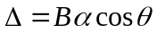

On s'intéresse ici au déphasage introduit par le compagnon dans l'interférogramme. La phase s'exprime par 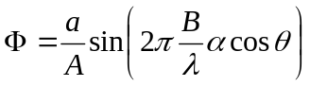 où 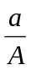 est le rapport d'intensité du compagnon sur l'étoile.
Ainsi, à 1 µm le compagnon est indétectable, et on enregistre les franges de l'étoile seule, tandis qu'à 5 µm le déphasage introduit par le compagnon est maximal. La comparaison des deux interférogrammes doit donc trahir la présence de la planète.

III,3- Déphasage lors de la traversée d'une lame séparatrice.

La recombinaison des deux faisceaux de GI2T se fera sur une lame séparatrice. On se propose de montrer ici que la traversée d'une séparatrice donne un interférogramme "en sinus".

On reprend le montage de l'interféromètre de Michelson :

séparatrice

M1

M2

Figure 34 : interféromètre de Michelson

Dans ce schéma, la voie en traits pleins correspond au trajet optique des rayons visualisés en sortie de l'interféromètre. La voie en pointillés correspond à la partie du faisceau qui est renvoyée vers la source.
Dans la voie en traits pleins, chaque rayon est transmis une fois et réfléchi une fois, tandis que dans la voie en pointillés, les rayons sont transmis deux fois ou réfléchis deux fois.
Les coefficients de réflexion et de transmission de la séparatrice ( en amplitude ) sont 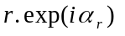et 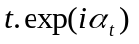. On tient donc compte du déphasage introduit par la séparatrice.
L'intensité en sortie de la voie en traits pleins est donnée par
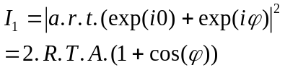
où a est l'amplitude de l'onde incidente, A le module carré de l'amplitude, R et T les coefficients en réflexion et transmission en intensité et le déphasage entre les rayons renvoyés par M1 et M2.
L'intensité renvoyée vers la source s'écrit :
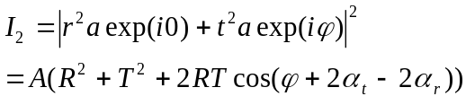
De vieux préjugés nous font croire fermement à la conservation de l'énergie. On se dit donc que les photons qui ne sont pas dans les franges sombres de la voie en trait plein se retrouvent forcément dans les franges brillantes de la voie en pointillés. Autrement dit, à une frange sombre de la voie normale de l'interféromètre correspond une frange brillante dans l'autre voie, et vice-versa. Les termes en cosinus qui apparaissent dans I₁ et I₂ sont donc déphasés de . On en déduit : 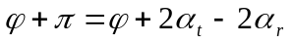, ou encore 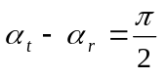 !
C'est pas tous les jours qu'on utilise la conservation de l'énergie dans une démonstration d'optique ( comme quoi tout est dans tout et réciproquement ). Ce calcul fait, on se propose de mettre cet effet en évidence en recombinant deux faisceaux cohérents sur une lame séparatrice.

faisceaux
incidents

séparatrice

Figure 35 : recombinaison en sortie de la voie IR de GI2T

L'intensité en sortie de ce montage est donnée par 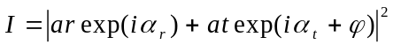. Sur l'autre voie, le déphasage se trouve dans le terme réfléchi. Tous calculs faits, on trouve 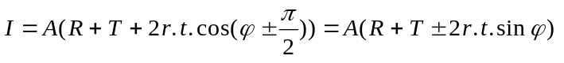
Les franges trouvées suivent donc une courbe en sinus, avec un déphasage de entre les deux voies.

III,4-Perte de contraste par polarisation

On s'intéresse ici aux problèmes de polarisation lors des réflexions métalliques sur les miroirs plans dans les deux bras de l'interféromètre.
Si on note s et p les polarisations du champ électrique orthogonales et parallèles au plan d'incidence, le schéma ci-dessous traduit l'évolution des polarisations lors d'une réflexion métallique⁽²³⁾ :

s
p

Miroir

Figure 36 : réflexion métallique
On réalise un premier interféromètre dont les deux bras sont symétriques (figure 37). On l'éclaire avec un faisceau laser élargi dont la polarisation a été orientée à 45°, pour que la direction de polarisation ne soit pas confondue avec un des plans de symétrie du montage.

séparatrice

pupille d'entrée

Figure 37 : interféromètre symétrique

On place un analyseur en sortie de montage pour mesurer la direction de polarisation de chacune des voies. Elles apparaissent toutes deux polarisées à 45°, mais dans des directions orthogonales l'une de l'autre.
Si l'on sélectionne la partie verticale puis horizontale de la polarisation, les figures d'interférence observées en sortie de l'interféromètre apparaissent se décaler d'une moitié d'interfrange : à une frange brillante dans un cas correspond une frange sombre dans l'autre , et vice-versa. Tout cela est résumé par le suivi pas à pas des polarisations dans le montage.

On propose alors un second montage, dans lequel on rajoute une réflexion dans l'un des bras (figure 38)

Figure 38 : deux miroirs sur l'un des bras

Dans ce type de configuration, les polarisations de sortie des deux bras sont toujours inclinées à 45°, mais suivant la même direction. Il n'y a donc pas de perte de contraste lors de la visualisation des franges. Il faudra donc utiliser un montage du même genre pour obtenir une teinte plate en lumière blanche.

La construction définitive de cet instrument a été commencée au début du mois de septembre 1998, dans le but d'être opérationnel avant le début octobre. Nous avons choisi de ne pas traiter dans ce rapport de l'élaboration de ce projet, car il n'est pas achevé au moment de la rédaction de ce texte.

Annexe : Déphasage de π d'un faisceau diaphragmé par passage au foyer.

On se propose d'étudier le problème du déphasage de π par passage au foyer dans le cas d'une pupille circulaire, puis en plaçant un diaphragme circulaire autour du foyer.

2f f f

pupille lentille image de la pupille

figure 38 : image de la pupille dans un montage de grandissement unité

On étudie le problème en diffraction de Fresnel.
On suppose que le signal d'entrée est une onde plane dont l'amplitude est donnée par la fonction pupille :
Le calcul se fait en trois étapes :
* Propagation de l'onde jusqu'à la lentille
* Multiplication par la lentille
* Propagation dans le plan image de la pupille d'entrée.

1° Propagation jusqu'à la lentille.

l'amplitude complexe de l'onde à l'entrée de la lentille est donnée par : 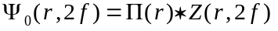
où 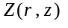 est la fonction de Fresnel : 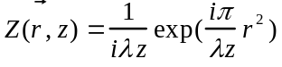 dont la transformée de Fourier est : 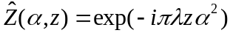
On obtient donc : 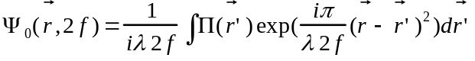

2° Passage par la lentille.

Au passage de la lentille, l'amplitude complexe de l'onde est multipliée par le fonction : 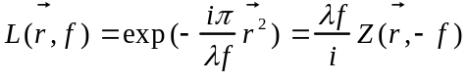 dont la transformée de Fourier est : 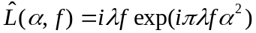
A la sortie de la lentille, l'amplitude complexe de l'onde est donc donnée par : 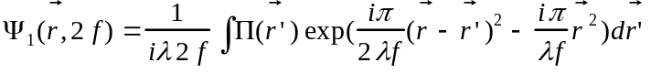

3° Propagation jusqu'au plan image.

L'amplitude complexe de l'onde dans le plan image est donnée par :
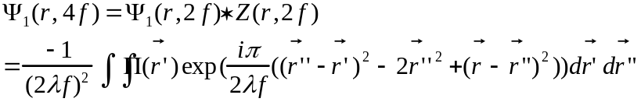
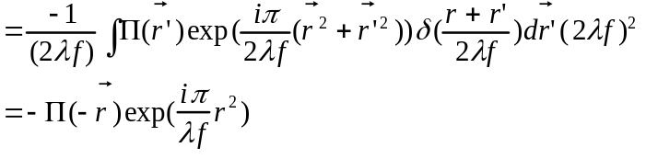
On retrouve le retournement de pupille, mais il reste un terme de phase, car l'onde qui arrive sur le plan image est sphérique. Pour supprimer ce terme, il suffit de rajouter dans le plan image une lentille de focale f dont le rôle est de collimater le faisceau.
On retrouve donc le déphasage de π par passage au foyer sans terme de phase parasite même lorsque le faisceau est diaphragmé.

4° Diaphragme dans le plan focal.

On place maintenant un diaphragme dans le plan focal de la lentille et on essaie d'évaluer son influence sur le déphasage ( on pense en particulier à la proposition de coronographe hybride de B. Chenaud ).

En notant 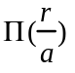 la fonction pupille d'entrée du système, l'amplitude complexe de l'onde dans le plan focal est donnée par 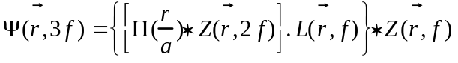
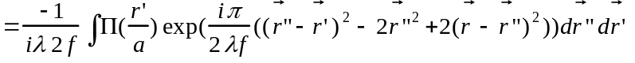
On effectue le changement de variable 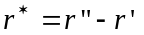 en gardant ( le jacobien est sagement égal à 1 et les variables se séparent ).
On obtient donc :
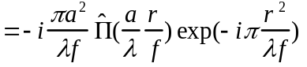

On voit apparaître la fonction d'Airy d'un diaphragme de diamètre a pour une distance angulaire de r/f.
On rappelle que 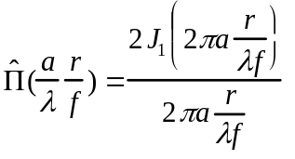 où 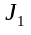 est la fonction de Bessel d'ordre 1.
On reconnaît dans cette expression le retard de π/2 attendu, mais on voit apparaître ici un terme de phase supplémentaire car l'onde dans le plan focal est sphérique, centrée sur l'image de la pupille. La différence de marche produite est telle que 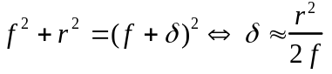 si on se limite au premier ordre. on obtient alors une phase 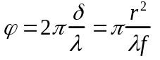 ce qui est bien le résultat trouvé.

On propage maintenant l'onde en 4f. Pour se simplifier la vie, on pose 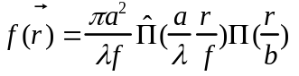 où b est le diamètre du diaphragme focal... et on repart pour un tour!
L'amplitude complexe dans le plan image est donnée par :
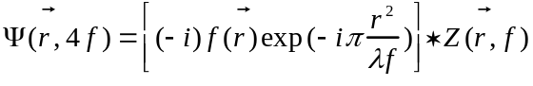
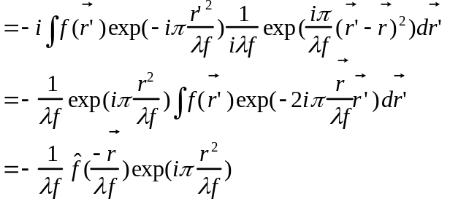
La transformée de Fourier de f est donnée par : 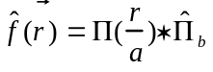 où 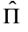 est encore une fonction de Bessel...
On retrouve bien le déphasage de π. L'autre terme de phase a déjà été discuté : il peut être supprimé en ajoutant une lentille collimatrice. Par contre le profil de la pupille est modifié par le diaphragme.

Bibliographie

(1) Lyu ABE : rapport de stage de DEA, Université de Nice - Sophia Antipolis
Modélisation et exploitation d'un montage optique par coronographie et optique adaptative : Application à la technique des tavelures noires.

(2) Yann AMBERLIN : rapport de stage, Ecole Nationale Supérieure des Arts et Métiers, Aix en Provence
Etude d'un spectromètre infrarouge à l'Observatoire de la Côte d'Azur

(3) Pierre BAUDOZ : rapport de stage de DEA, Université de Nice - Sophia Antipolis
Coronographie interférentielle.

(4) Max BORN & Emil WOLF : Principles of Optics
Pergamon Press, 1980

(5) Frédéric CASSAING : Thèse présentée à l'Université Paris-Sud Orsay.
Analyse d'un instrument à synthèse d'ouverture optique : méthodes de cophasage et imagerie à haute résolution angulaire.

(6) Boris CHENAUD : Rapport de stage de Magistère, ENS Lyon
Un Nouveau Coronoghraphe

(7) Emmanuel DI FOLCO, Claude-Alexandre MAGOT, Pascal PETIT : projet de physique expérimentale de licence, Université Paris 7 Denis Diderot
Le Coronographe Interférentiel Achromatique : rapport théorique et rapport expérimental.

(8) David J. DINER, Steven L. GAISER, James P. MILLS, Steven M. WATSON : Direct imaging of nonsolar planets with infrared telescopes using apodized coronagraphs.
Applied Optics, vol. 30, n°22, pp. 3253-3262

(9) Jean GAY : Un pas vers les exoplanètes avec le Coronographe Interférentiel Achromatique.
Journal des Astronomes français n°52.

(10) Jean GAY, Djamel MEKARNIA : Altération du facteur de visibilité par diffraction de Fresnel en synthèse d'ouverture.
J. Optics, 1989, vol. 20, n°3, pp. 131-140

(11) Jean GAY : ses innombrables papiers internes...

(12) Agnès MARFOURE : rapport de stage, Ecole Supérieure des Procédés Electroniques et Optiques
Réalisation d'un spectromètre infrarouge.

(13) J. MAX : Méthodes et techniques de traitement du signal.
Masson.

(14) L. MEYNADIER : Thèse présentée à l'Université de Nice - Sophia Antipolis
Analyse de surface d'onde pour le contrôle actif d'un télescope spatial.

(15) Antoine LABEYRIE : Attainment of Diffraction Limited Resolution in Large Telescopes by Fourier Analysing Speckle Patterns in Star Images.
Astronomy & Astrophysics, 6 : 85-87 (1970)

(16) Antoine LABEYRIE : Images of exo-planets obtainable from dark speckles in adaptative telescopes
Astronomy & Astrophysics, 298, 544-548 (1995)

(17) Pierre LENA : Astrophysique, méthodes physiques de l'observation.
Savoirs actuels, InterEditions / CNRS Editions, 1996

(18) F. MALBET, J. W. YU, M. SHAO : High-dynamics-range imaging using a deformable mirror for space coronagraphy.
Publication of the Astronomical Society of the Pacific, 107, 386-398 (1995)

(19) J. - P. PEREZ : Optique, fondements et applications
Masson, 1996

(20) Yves RABBIA : Cours d'Optique de Fourier
DEA astronomie, imagerie et haute résolution angulaire, Université de Nice - Sophia Antipolis

(21) Claude RODDIER & François RODDIER : Stellar Coronagraphy With Phase Mask.
Publications of yhe Astronomical Society of the Pacific, 109 : 815-820 (1997)

(22) Emmanuel ROSSI : rapport de stage, Ecole Nationale Supérieure de Physique de Marseille.
Le CIA : Participation à la préparation d'une mission d'observation
Etude d'un modèle compact de l'appareil.

(23) Karine ROUSSELET-PERRAUT, Thèse présentée à l'Université d'Aix-Marseille 3
Modélisation des effets de polarisation dans un interféromètre stellaire
Application aux observations astronomiques Haute Résolution Angulaire en lumière polarisée.

Sites Internet :

(24) http://www.obs-azur.fr
Serveur de l'observatoire de la Côte d'Azur : historique et description des thèmes de recherche.

(25) http://www.obs-nice.fr/baudoz/coro/coro.html
Plein de choses sur le CIA, avec en particulier les publications sur le sujet en version html.

(26) http://wwwrc.obs-azur.fr/fresnel/gi2t/gi2t.html
La page ouèbe du GI2T.

